深 圳 大 学 实 验 报 告

课程名称： 计算机图形学

实验项目名称： 实验二 三维模型读取与控制

学院： 数学科学学院

专业： 信息与计算科学（数学与计算机实验班）

指导教师： 周漾

报告人： 王曦 学号： 2021192010 班级： 数计

实验时间：2023年 09月20日 -- 2023年 10月18日

实验报告提交时间： 2023 年 11 月 03 日

教务部制
实验目的与要求：
- 熟悉OpenGL 三维模型的读取与处理；理解三维模型的基本变换操作；掌握鼠标键盘交互控制逻辑；掌握着色器中uniform关键字的使用以及数据传输方法。
- OFF格式三维模型文件的读取：完成对OFF格式三维模型文件的读取与显示，可改变物体的显示颜色。
- 三维模型的旋转动画：结合模型进行旋转变换的过程，为模型添加自动的旋转动画。
- 键盘鼠标的交互：通过键盘设定选择绕x、y、z轴进行旋转，鼠标左右键控制动画的开始与暂停。
实验过程及内容：
- OFF格式三维模型文件的读取
1.1 OFF文件的读取
仿照实验 2.1，读取 OFF 文件中的各个面的顶点，同时设置各顶点的颜色。后续着色器将插值出一头彩色的“牛”。
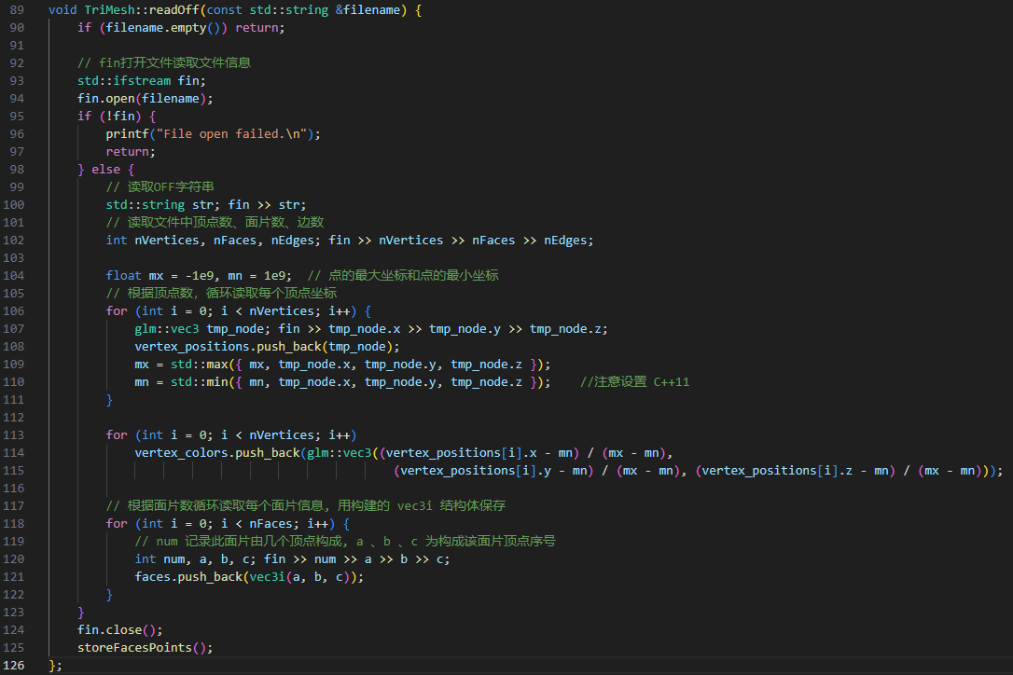
1.2 TriMesh 类的封装
仿照实验 2.3 ，将读取三角面片的功能封装成 TriMesh 类。
1.2.1 三角面片的顶点序列结构体
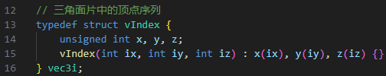
1.2.2 TriMesh 类的声明
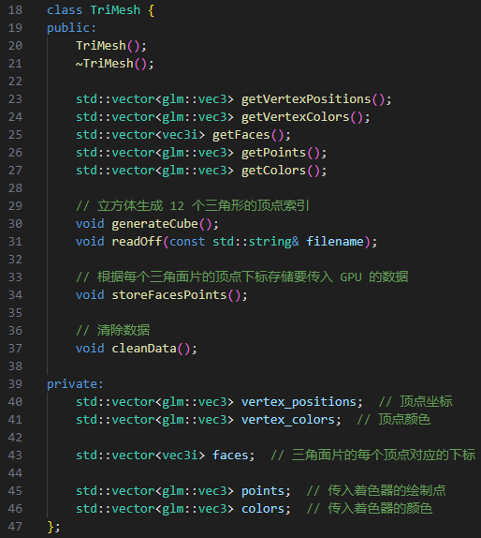
1.2.3 storeFacesPoints() 函数的实现
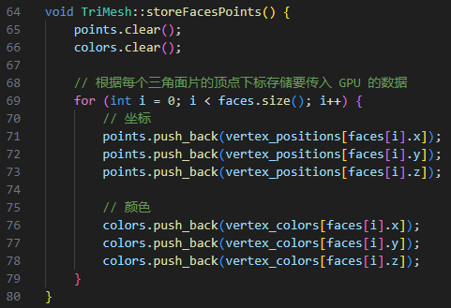
1.2.4 generateCube() 函数的实现
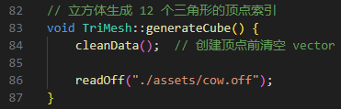

- 三维模型的旋转动画
  - 控制旋转的变量
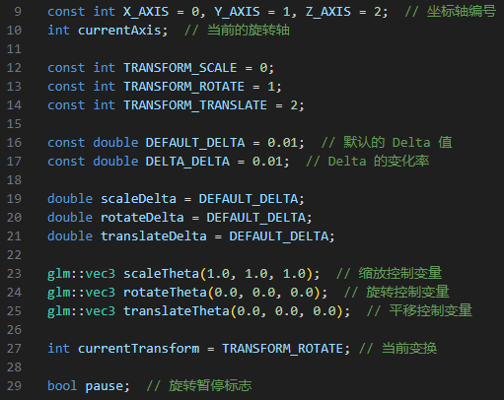
2.2 物体与旋转矩阵
2.2.1 物体
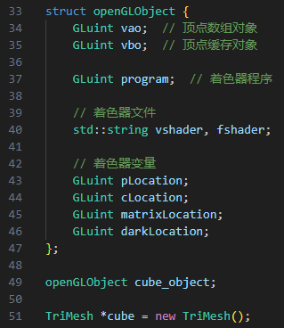
2.2.2 旋转矩阵
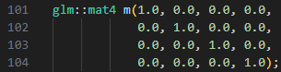
2.2.3 旋转
不处于暂停状态时，每次将旋转矩阵 m 乘上 rotateTheta 对应的旋转，得到新的旋转矩阵。
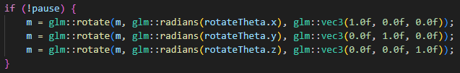
用 Delta 更新 Theta 。
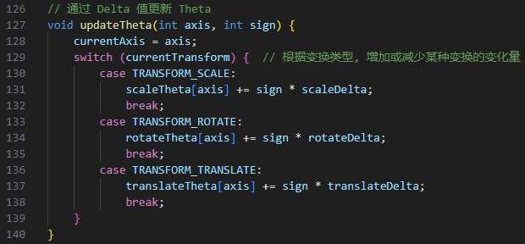
2.2.4 旋转速度控制
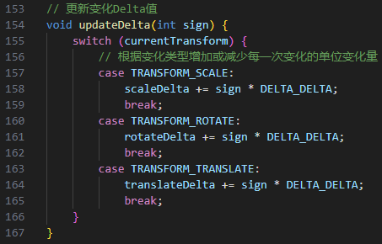
2.2.5 复原 Theta 和 Delta
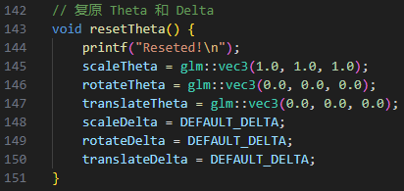

- 键盘鼠标的交互
仿照实验 2.1 ，编写键盘鼠标交互的回调函数。
操作：
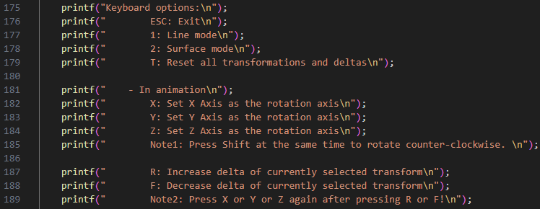
3.1 键盘交互
3.1.1退出
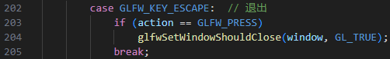
3.1.2 线模式和面模式
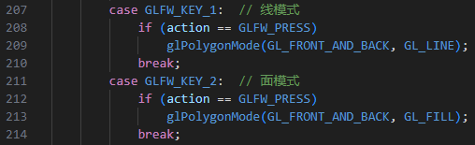
3.1.3 绕轴顺时针或逆时针旋转
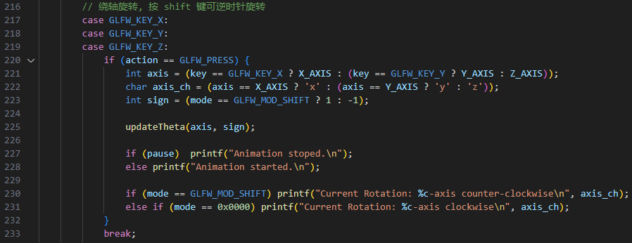
3.1.4 加速旋转或减速旋转
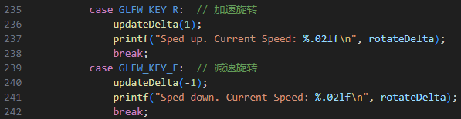
3.1.5 重置所有参数
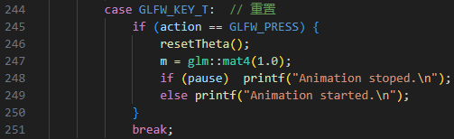
3.2 鼠标交互
仿照实验 2.1 ，编写键盘鼠标交互的回调函数。
操作：
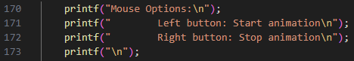
3.2.1 开始旋转或停止旋转
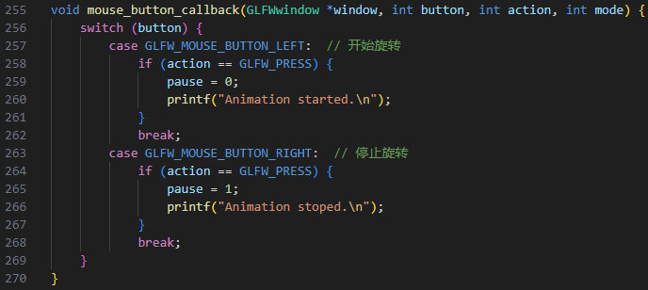

深圳大学学生实验报告用纸

实验结论：
- 初始时控制台显示提示信息，图形界面展示牛的模型的侧面。
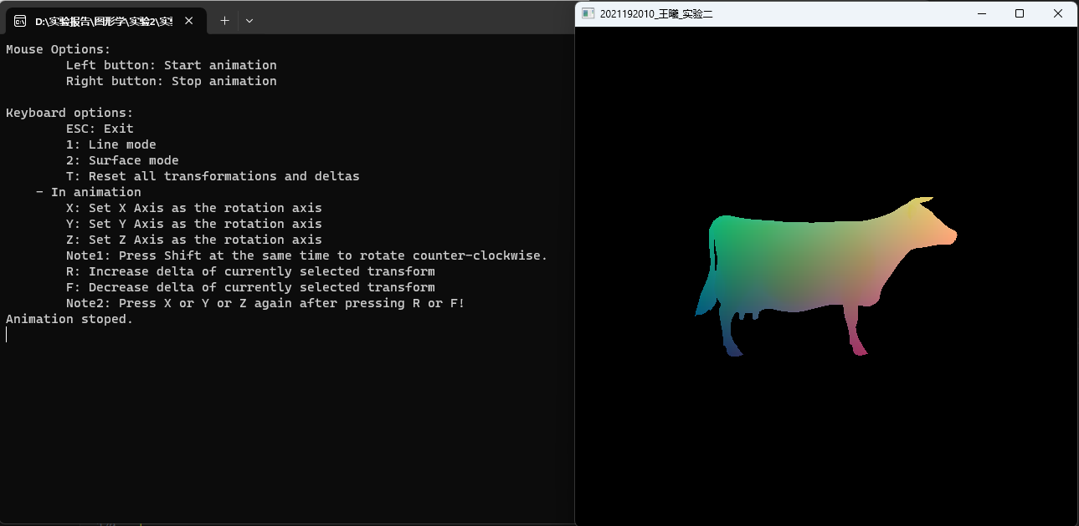
- 在图形界面单击鼠标左键，指定旋转轴，模型将开始绕指定轴旋转。
2.1 按 X 键，绕 x 轴顺时针旋转。
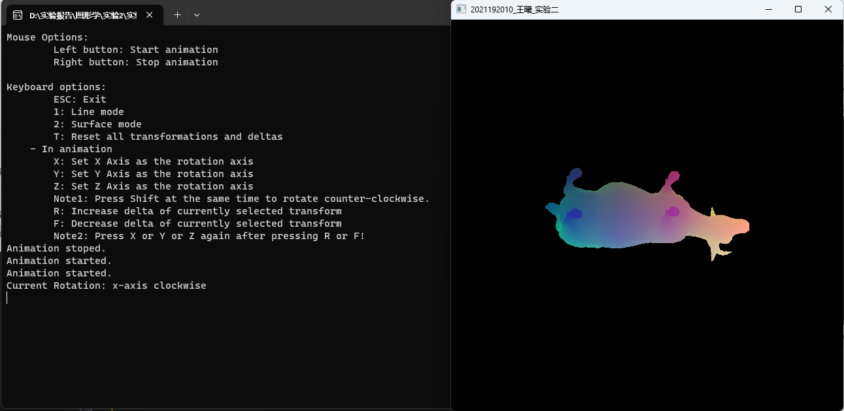
2.2 按 shift + Y 键，绕 y 轴逆时针旋转。
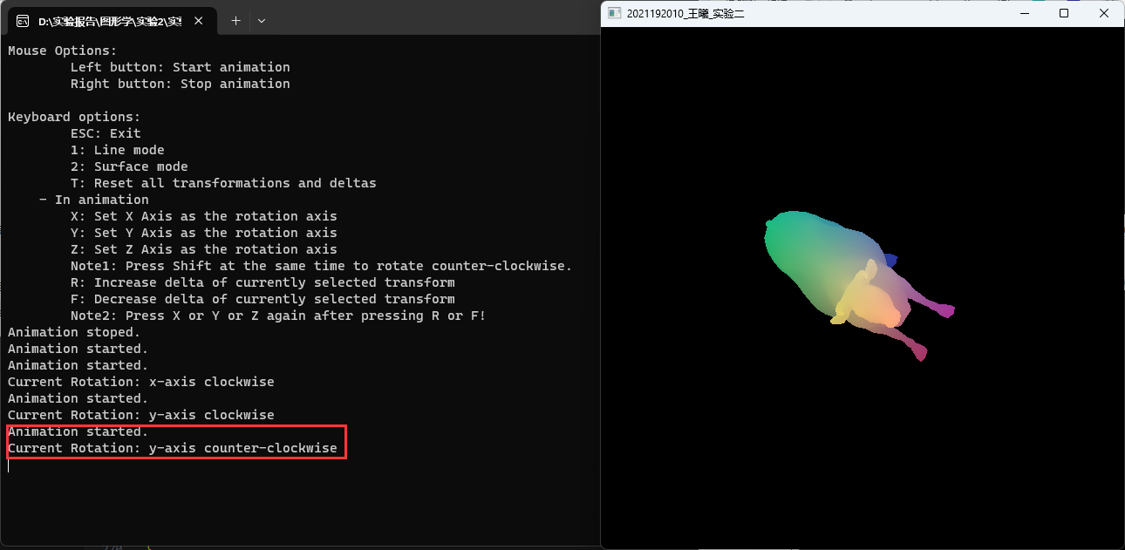
2.3 单击鼠标右键停止旋转。
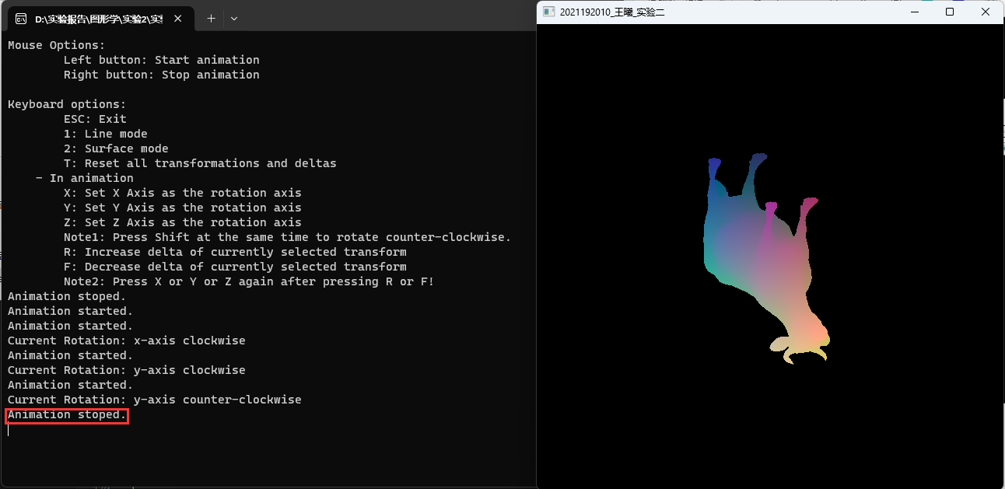
2.4 单击鼠标左键开始旋转，按 R 键加快当前旋转速度，按 Z 键绕 z 轴顺时针旋转。
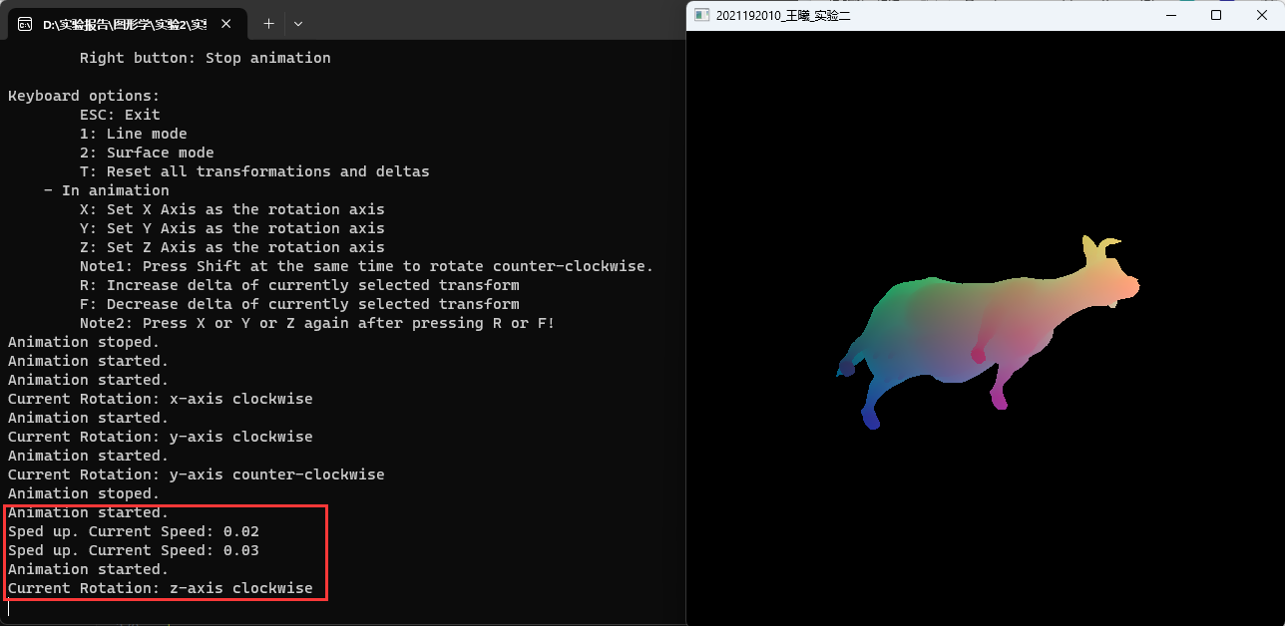
2.5 按 T 键重置所有参数。
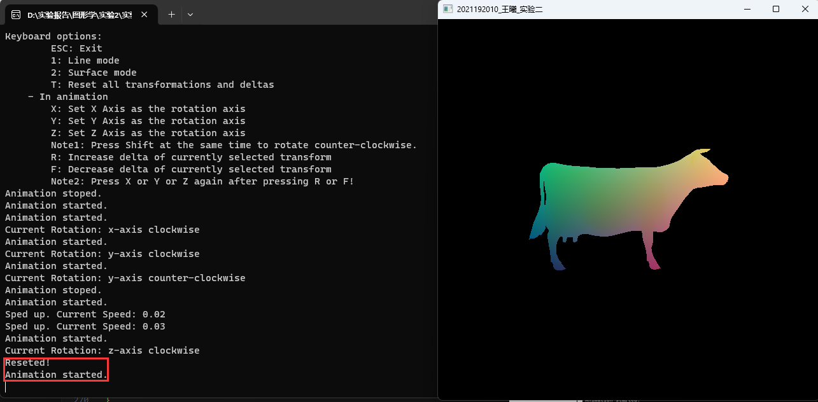
2.6 单击鼠标左键开始旋转，按 F 键降低旋转速度，按 Z 键绕 z 轴顺时针旋转。注意速度为负时，实际绕 z 轴逆时针旋转。
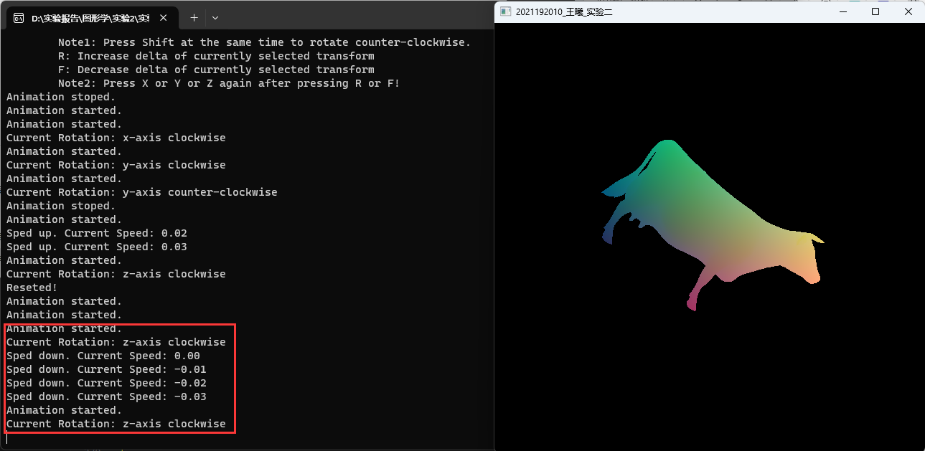
2.7 按 ESC 键退出。

指导教师批阅意见：

成绩评定：

指导教师签字：
年 月 日
备注：
注：1、报告内的项目或内容设置，可根据实际情况加以调整和补充。
2、教师批改学生实验报告时间应在学生提交实验报告时间后10日内。

